Útmutató a Highlights Minden applikáció telepítéséhez – iOS App Store
AppStore-ból letöltve
- Csatlakozzon Wifi hálózatra és indítsa el az eszközén található App Store alkalmazást.
- Írja be a keresőbe: Highlights All about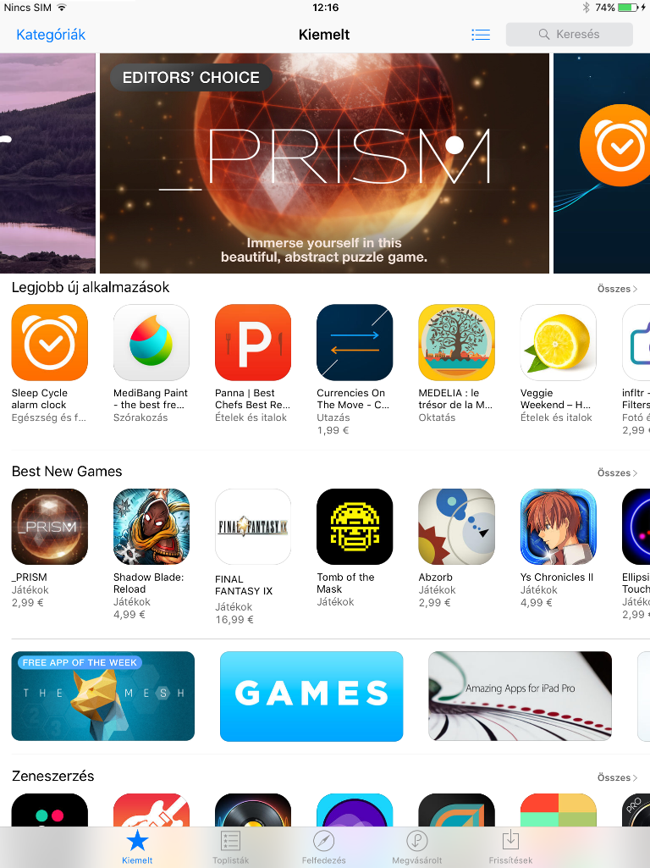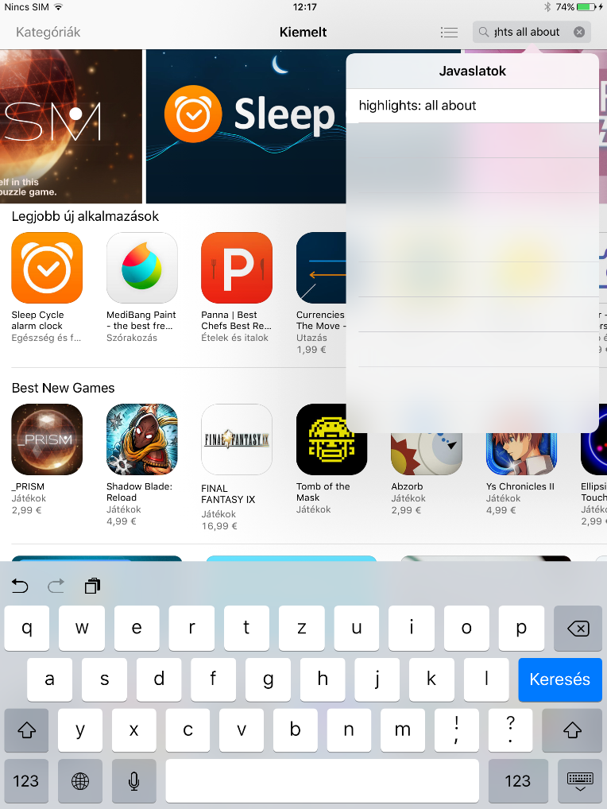

- Kattintson rá, majd töltse le az alkalmazást
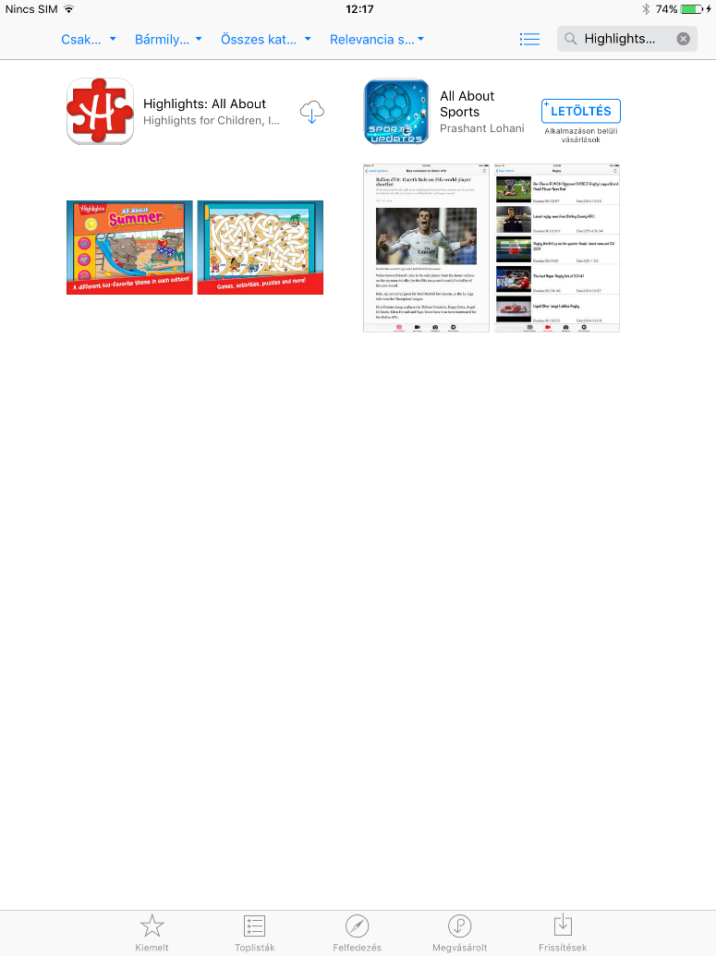
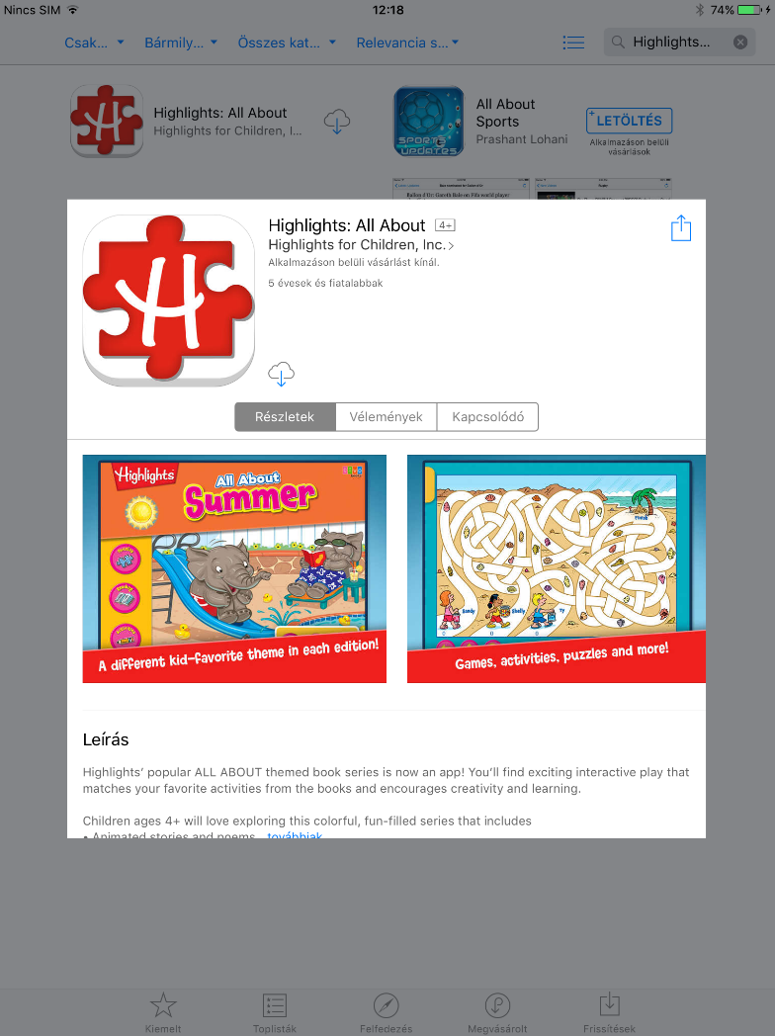
- Várja meg, míg az applikáció letöltődik.
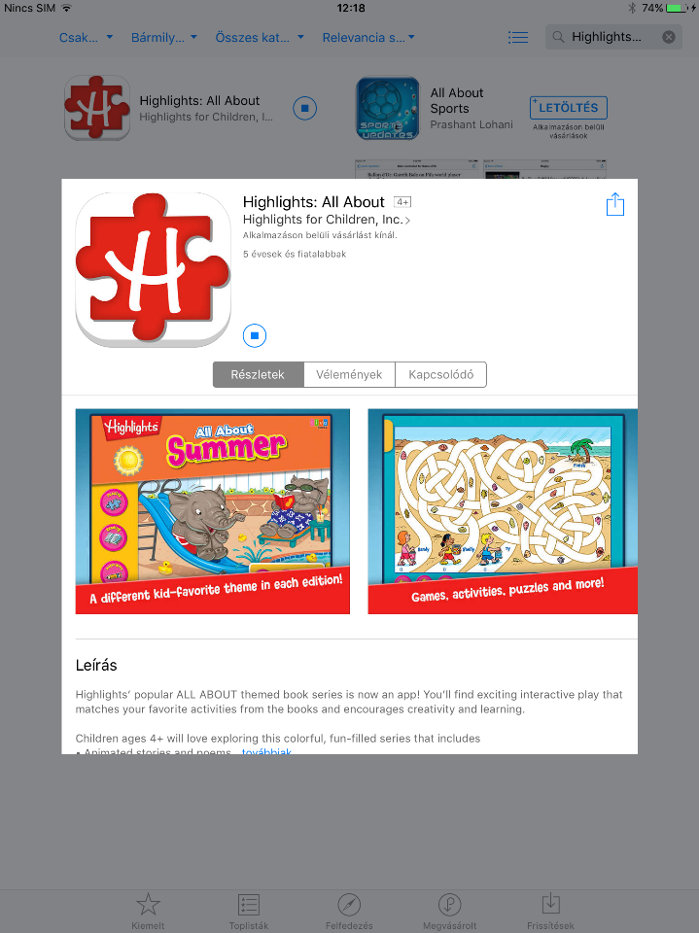
- Miután letöltődött az alkalmazás, koppintson a Megnyitás gombra.

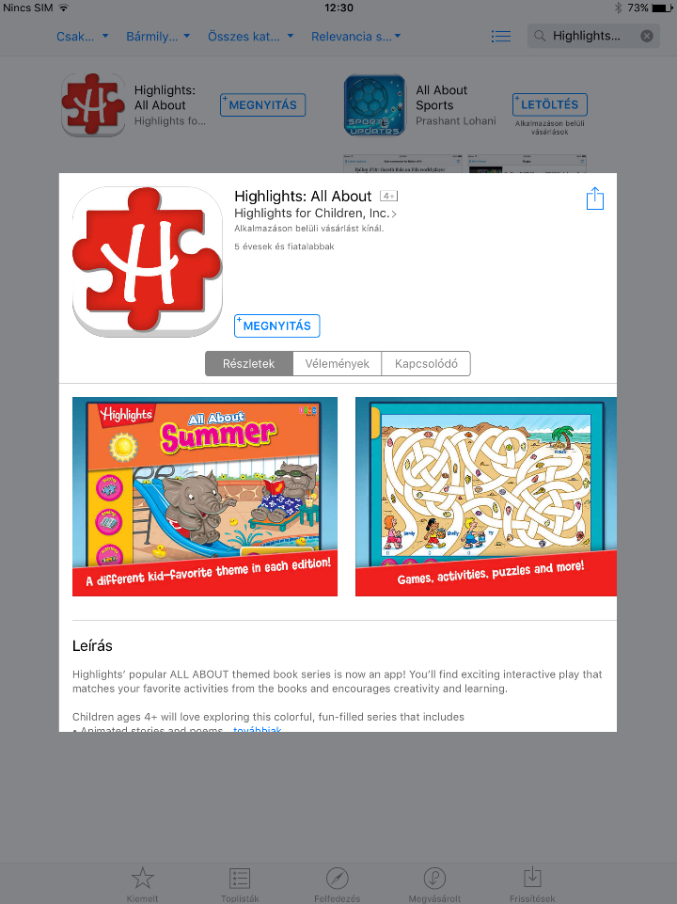
- Elindult az alkalmazás. Koppintson egy tetszőleges füzet képére (Vásárlás).
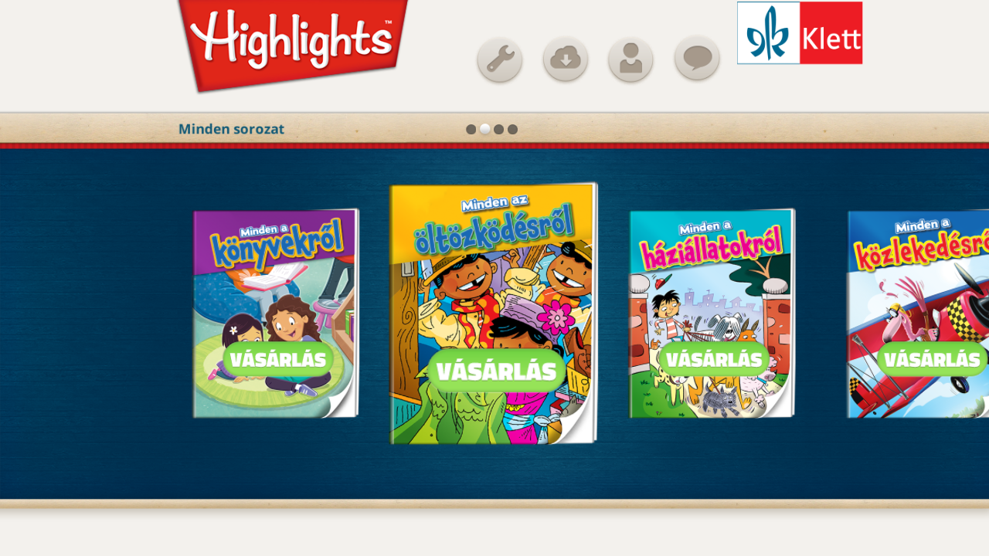

- A játék megkezdéséhez kaparja le a füzetek borítóján levő matricát. Koppintson az Érvényesítés gombra.
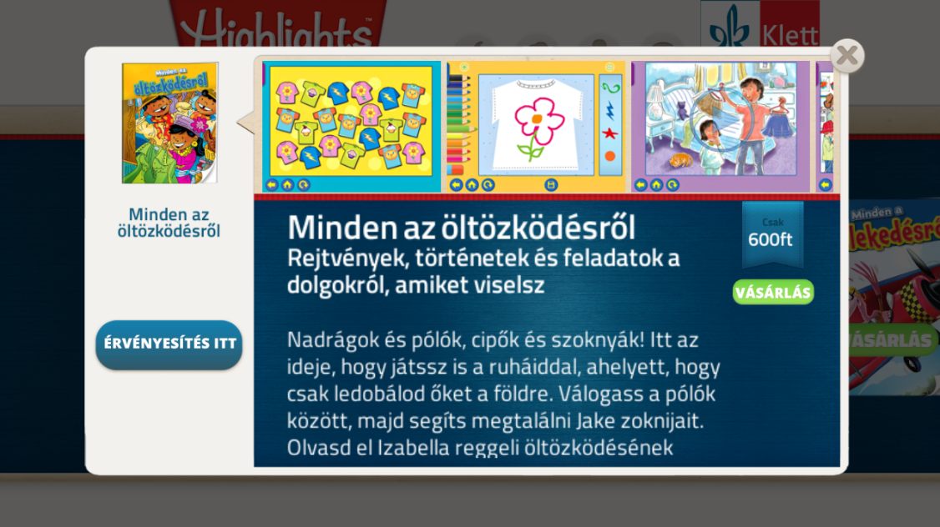

- Írja be a megfelelő kódot. Pl. KONMA03
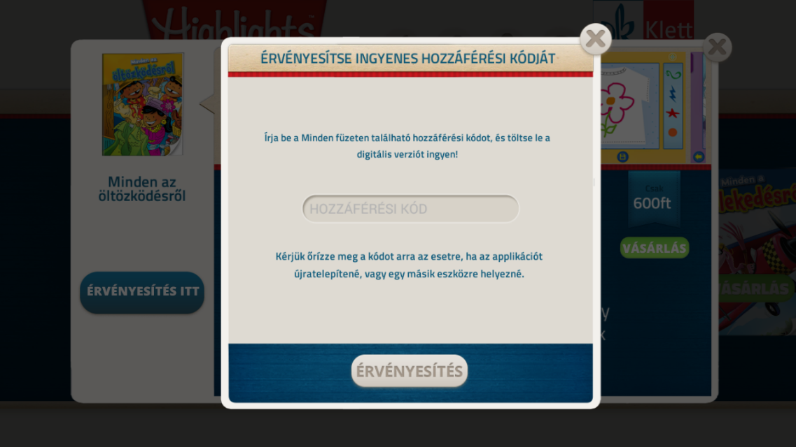

- Várja meg, míg az alkalmazás letölti az adott füzetet.
- Indulhat a játék, koppintson a Játék gombra.
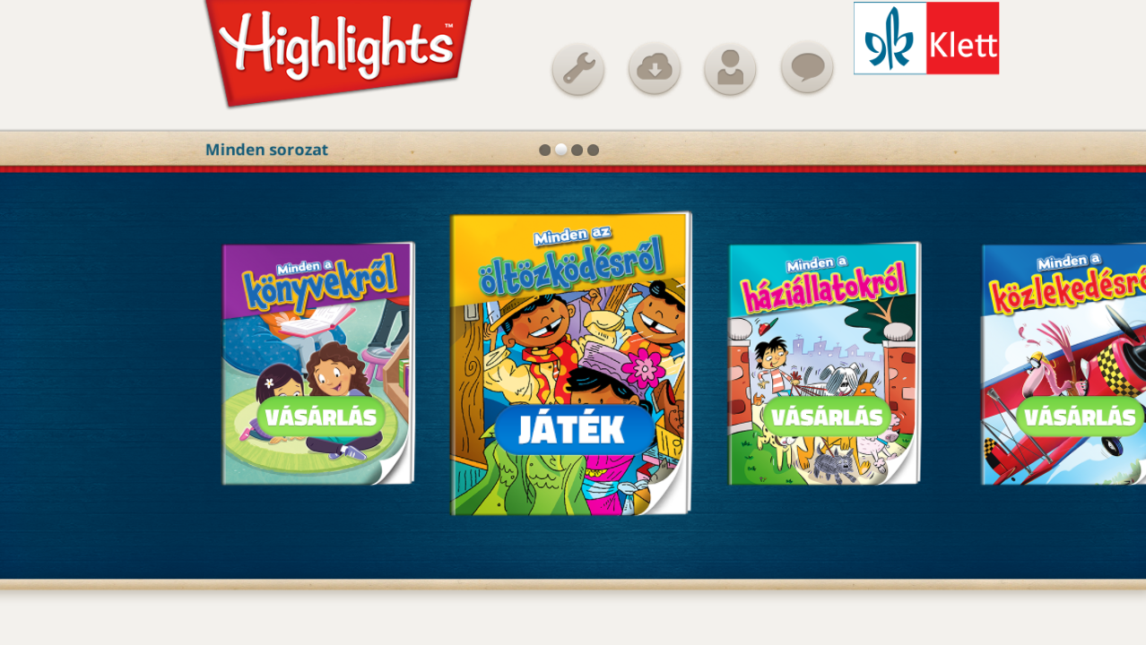

- Jó szórakozást kívánunk!
